Sērijveida dzīvokļi, 2025. gada 1. novembris

2025. gada oktobrī Rīgas mikrorajonos sērijveida dzīvokļu cenās bija vērojams lielākais cenu palielinājums šogad – mēneša laikā sērijveida dzīvokļu vidējā cena palielinājās par 1 %. Sērijveida dzīvokļu vidējā cena oktobrī pieauga līdz 874 EUR/m².

Sērijveida dzīvokļu cenu izmaiņas kopš 2025. gada sākuma, %

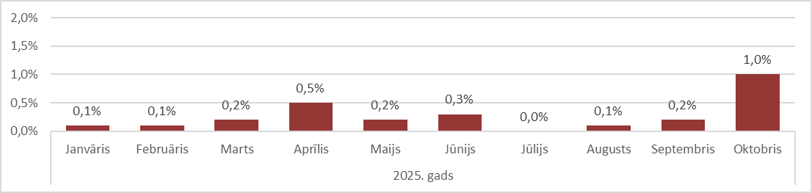

Avots: ARCO REAL ESTATE

Sērijveida dzīvokļu vidējās cenas pieaugumu ietekmēja būtiskais piedāvājuma kritums oktobrī. 2025. gada pirmajos desmit mēnešos Rīgas sērijveida dzīvokļu cenas palielinājās par 2,7 %. Atsevišķos mikrorajonos sērijveida dzīvokļu cenu pieaugums šogad sasniedza 5-6 %.

Dzīvokļu piedāvājumu skaits Rīgas lielākajos mikrorajonos oktobrī piedzīvoja strauju kritumu un noslīdēja zem 1300 atzīmes. Oktobrī sērijveida dzīvokļu piedāvājums bija zemākais pēdējo divu gadu laikā. Sērijveida dzīvokļu piedāvājums bija arī ievērojami zemāks, salīdzinot ar 2024. gada oktobri.

Rīgas lielāko mikrorajonu dzīvokļu piedāvājuma dinamika

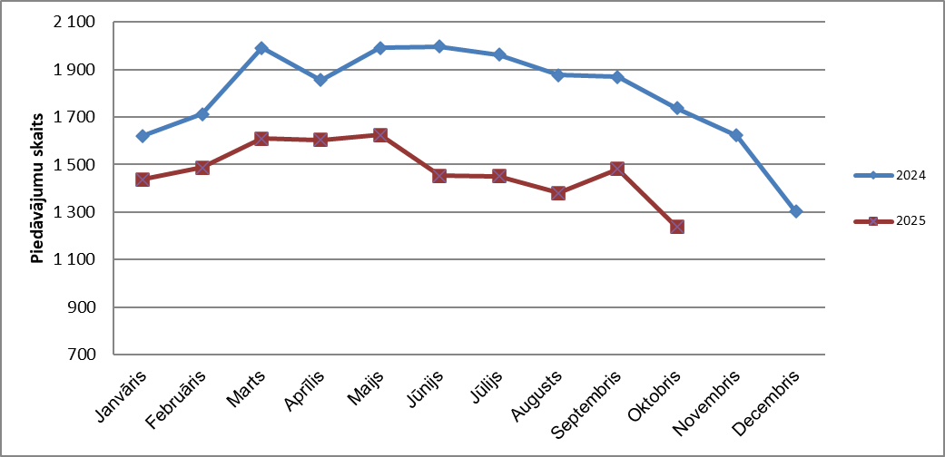

Avots: ARCO REAL ESTATE

Rīgas lielākajos mikrorajonos kopš 2025. gada sākuma dzīvokļu cenas palielinājās par 0,8-5,9 %. Lielākās dzīvokļu cenu izmaiņas tika novērotas Juglā, kur tās šogad palielinājās par gandrīz 6 %. Arī Imantā un Ķengaragā šogad sērijveida dzīvokļu cenas palielinājās par vairāk nekā 5 %. Pārējos Rīgas mikrorajonos cenu izmaiņas šogad lielākoties nepārsniedza 3 %. Vismazākās dzīvokļu cenu izmaiņas bija vērojamas dārgākajā mikrorajonā –Teikā.

Dzīvokļu cenu izmaiņas Rīgas lielākajos mikrorajonos kopš 2025. gada 1. janvāra, %

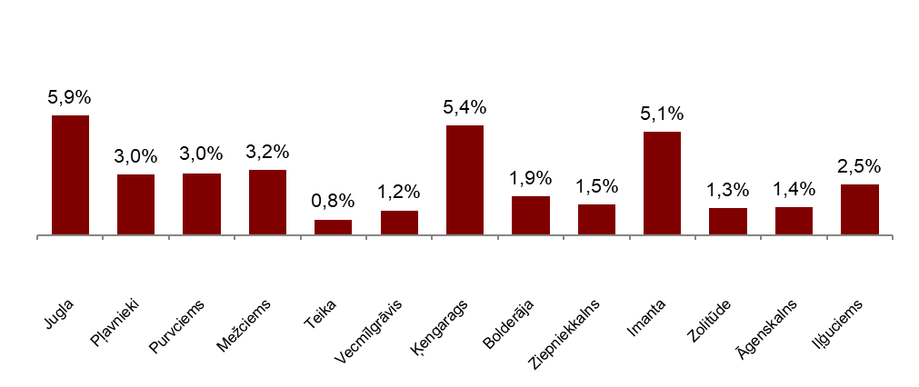

Avots: ARCO REAL ESTATE

Oktobrī sērijveida dzīvokļu vidējā cena palielinājās līdz 874 EUR/m². Cenas bija par vidēji 46 % zemākas nekā 2007. gada 1. jūlijā, kad neremontēta sērijveida dzīvokļa vidējā cena sasniedza visu laiku augstāko atzīmi – 1620 EUR/m².

Rīgas lielāko mikrorajonu sērijveida dzīvokļu vidējās cenas dinamika, EUR/m²

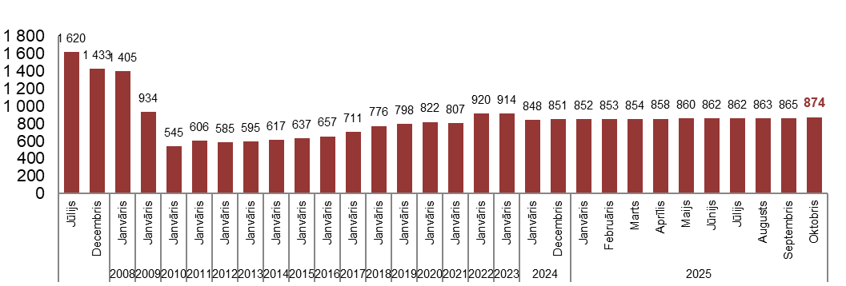
Avots: ARCO REAL ESTATE

Rīgas mikrorajonu sērijveida dzīvokļu cenu izmaiņas, %

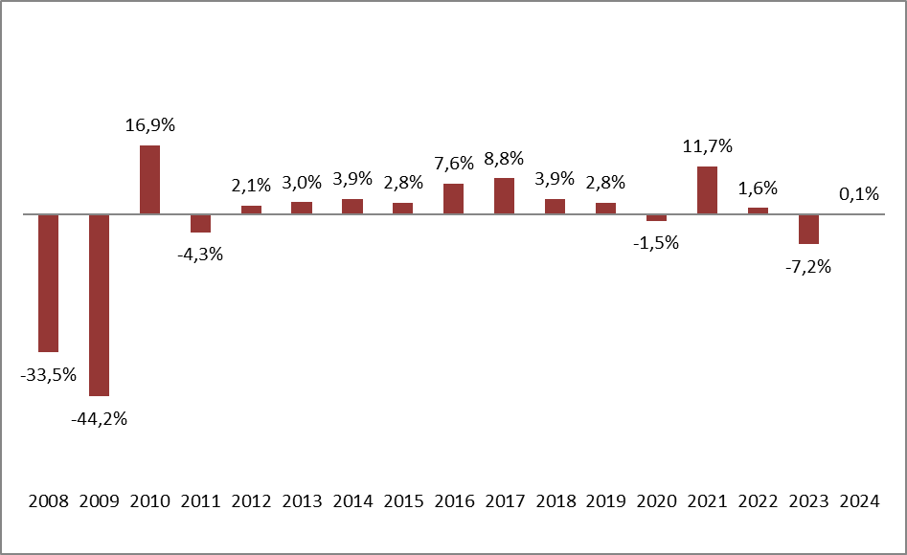

Avots: ARCO REAL ESTATE

Sērijveida dzīvokļu viena kvadrātmetra vidējā cena palielinājās vienas istabas (+1 %), divu istabu (+1,4 %), trīs istabu (+1 %) un četru istabu dzīvokļiem (+1,1 %). Kopš gada sākuma visvairāk palielinājās divu istabu dzīvokļu cena (+3,5 %).

Sērijveida dzīvokļu vidējās cenas Rīgas mikrorajonos dalījumā pēc istabu skaita, EUR/m²

Avots: ARCO REAL ESTATE

Salīdzinot ar iepriekšējo mēnesi, oktobrī dzīvokļu piedāvājums Rīgā samazinājās par 14 %. Piedāvājumu skaits “ARCO REAL ESTATE” analizētajos Rīgas lielākajos mikrorajonos saruka par 17 %. Salīdzinot ar 2024. gada oktobri, dzīvokļu piedāvājums kopumā bija mazāks: kopējais dzīvokļu piedāvājumu skaits bija mazāks par 20 %, bet lielāko mikrorajonu dzīvokļu piedāvājums – lielāks par 29 %.

Dzīvokļu piedāvājuma dinamika Rīgā

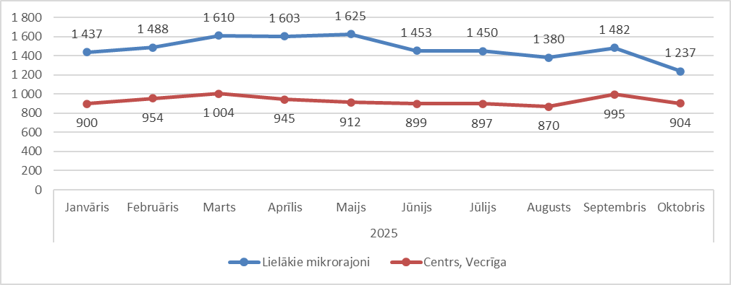

Avots: ARCO REAL ESTATE

Apkopojot dzīvokļu piedāvājumu skaitu Rīgas mikrorajonos, var secināt, ka vislielākais piedāvājumu skaits oktobrī bija Āgenskalnā, savukārt vismazākais – Bolderājā.

Dzīvokļu piedāvājumu skaits Rīgā 2025. gada oktobra beigās

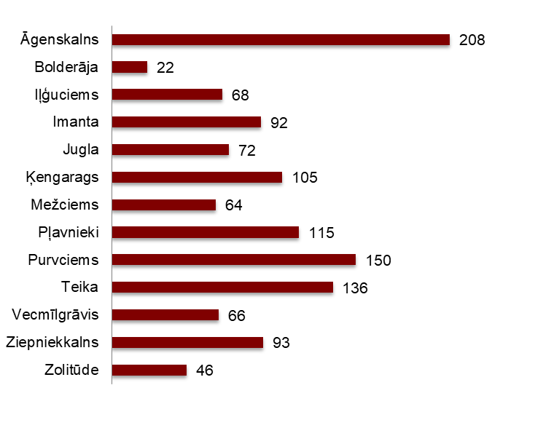

Avots: ARCO REAL ESTATE

Pagājušajā mēnesī gandrīz visos Rīgas lielākajos mikrorajonos dzīvokļu piedāvājumu skaits samazinājās. Iepriekšējā mēnesī bija vērojams dzīvokļu piedāvājuma palielinājums. Visvairāk piedāvājumu skaits oktobrī samazinājās Bolderājā (+37 %). Dzīvokļu piedāvājumu skaits oktobrī palielinājies tikai vienā mikrorajonā – Vecmīlgrāvī (+ 27 %). Tas skaidrojams ar faktu, ka septembrī Vecmīlgrāvī tika novērots vislielākais piedāvājuma skaita kritums.

Oktobrī, analizējot piedāvājuma skaitu proporcionāli mikrorajona lielumam, proti, pēc iedzīvotāju skaita, vislielākais piedāvājums konstatēts Āgenskalnā. Savukārt Bolderājā piedāvājumu skaits bija proporcionāli vismazākais.

Dzīvokļu piedāvājums proporcionāli Rīgas mikrorajonu lielumam 2025. gada oktobrī

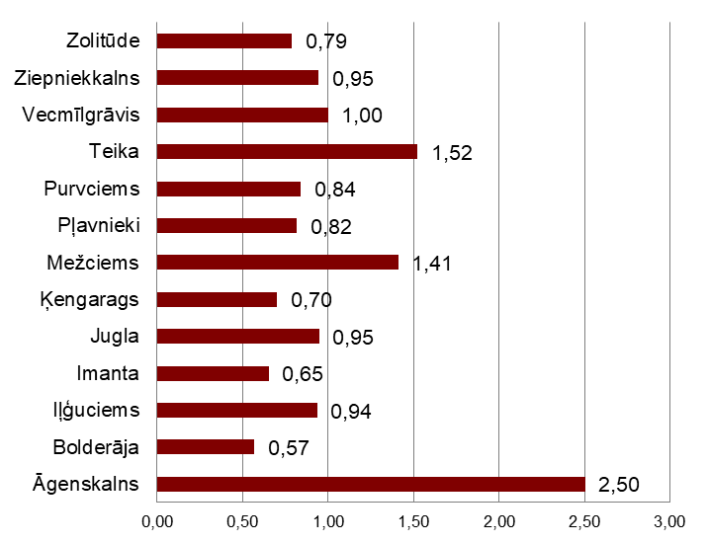

Avots: ARCO REAL ESTATE

Oktobrī Rīgas mikrorajonos sērijveida dzīvokļu cenās varēja novērot izmaiņas. Visos Rīgas lielākajos mikrorajonos varēja novērot dzīvokļu vidējās cenas palielinājumu. Lielākais vidējās cenas pieaugums novērots Ķengaragā un Bolderājā, kur cenas mēneša laikā pieauga par 2 %. Mazākās cenu izmaiņas konstatētas dārgākajos Rīgas mikrorajonos – Teikā un Āgenskalnā. Tajos vidējā cena palielinājās vien par 0,4 %.

Sērijveida dzīvokļu kvadrātmetra vidējās cenas izmaiņas Rīgas mikrorajonos, %

Avots: ARCO REAL ESTATE

Salīdzinot ar 2025. gada sākumu, 2025. gada oktobrī sērijveida dzīvokļu cenas nedaudz palielinājās visos Rīgas lielākajos mikrorajonos. Augstākā vidējā dzīvokļa kvadrātmetra cena bija Teikā, bet viszemākā – joprojām Bolderājā.

Sērijveida dzīvokļu vidējās cenas Rīgas mikrorajonos, EUR/m²

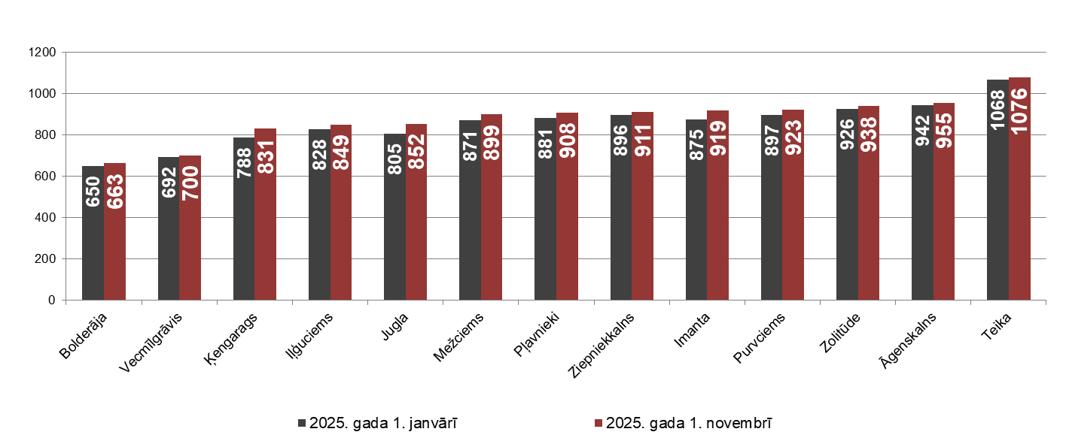

Avots: ARCO REAL ESTATE

Sērijveida dzīvokļu augstākās cenas oktobrī saglabājās Teikā, kur kvadrātmetra vidējā cena pieauga līdz 1076 EUR/m². Viena kvadrātmetra zemākā vidējā cena oktobrī bija Bolderājā – 663 EUR/m², kas arī palielinājās salīdzinājumā ar iepriekšējo mēnesi.

Sērijveida dzīvokļu vidējās cenas Rīgas mikrorajonos 2025. gada 1. novembrī, EUR/m²

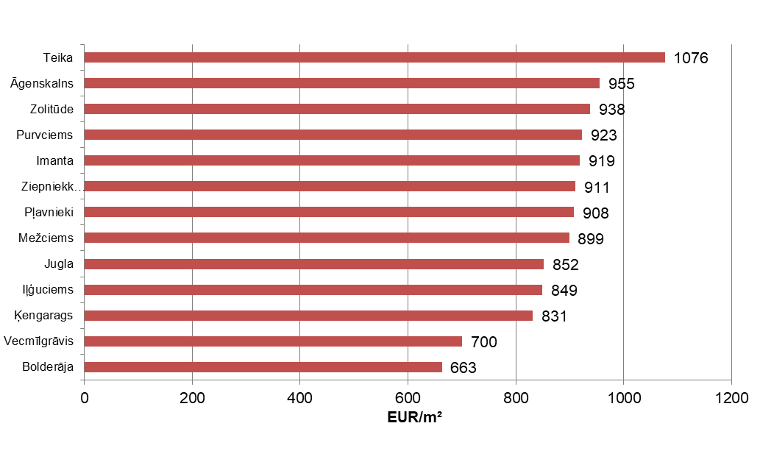

Avots: ARCO REAL ESTATE

Oktobrī visdārgākie dzīvokļi saglabājās 119. un 104. sērijas mājās, kurās cenas divistabu dzīvokļiem apmierinošā stāvoklī bija robežās no 53 000 līdz 56 000 eiro atkarībā no atrašanās vietas. Savukārt vislētākās bija lietuviešu projekta mājas, kur divistabu dzīvokļu cenu amplitūda bija no 31 000 līdz 43 000 eiro, un Hruščova laika mājas, kurās cenas divistabu dzīvokļiem bija robežās no 30 000 līdz 44 000 eiro atkarībā no mikrorajona.

Rīgas mikrorajonu dzīvokļu cenas 2025. gada oktobrī dalījumā pēc sērijām (divistabu dzīvokļiem), EUR

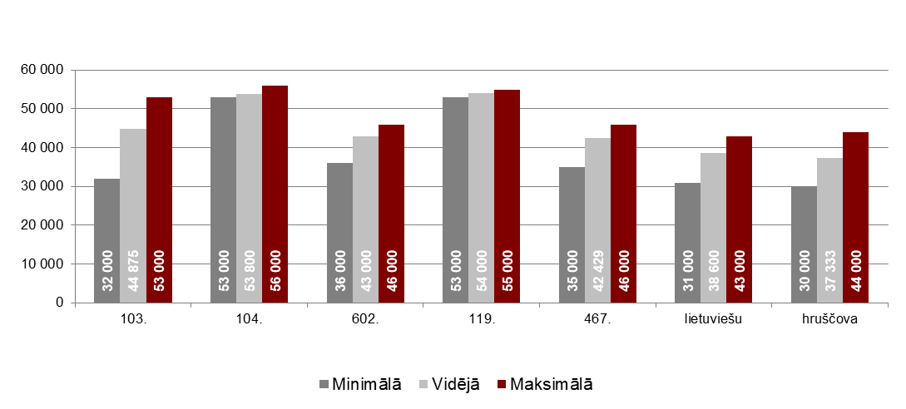

Avots: ARCO REAL ESTATE

Dzīvokļu tirgus Rīgas apkārtnē

Ogre

2025. gada oktobrī sērijveida dzīvokļu cenas palielinājās par 0,2 %. Dzīvokļu viena kvadrātmetra vidējā cena – 875 EUR/m². Dzīvokļu cenas Ogrē oktobrī bija par 3 % augstākas nekā 2025. gada sākumā.

Sērijveida dzīvokļu vidējās cenas dinamika Ogrē, EUR/m²

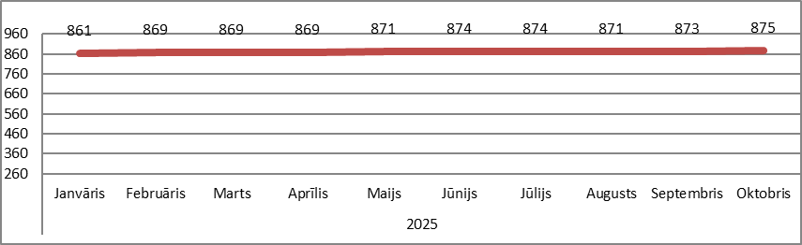

Avots: ARCO REAL ESTATE

Kauguri, Jūrmala

Kauguros oktobrī sērijveida dzīvokļu cenas palielinājās par 0,6 %. Sērijveida dzīvokļu vidējā cena oktobrī – 822 EUR/m². Kopš 2025. gada sākuma dzīvokļu cenas Kauguros oktobrī bija augstākas par 4 %.

Sērijveida dzīvokļu vidējās cenas dinamika Jūrmalā, Kauguros, EUR/m²

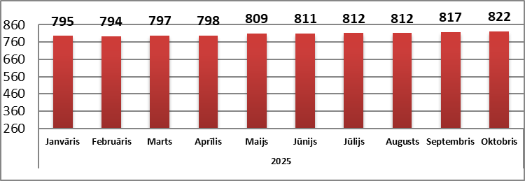

Avots: ARCO REAL ESTATE

Salaspils

Oktobrī sērijveida dzīvokļu cenas Salaspilī palielinājās par 0,3 %. Dzīvokļu viena kvadrātmetra vidējā cena pieauga līdz 841 EUR/m². Oktobrī sērijveida dzīvokļu cenas Salaspilī bija par 1 % augstākas nekā gada sākumā.

Salaspils sērijveida dzīvokļu vidējās cenas dinamika, EUR/m²

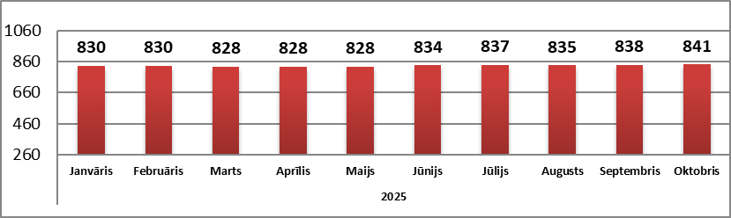

Avots: ARCO REAL ESTATE

Jelgava

Jelgavā dzīvokļu cenas oktobrī palielinājās par 0,8 %. Sērijveida dzīvokļu vidējā cena oktobrī Jelgavā – 764 EUR/m². Jelgavā sērijveida dzīvokļu cenas oktobrī par 3 % augstākas nekā 2025. gada sākumā.

Jelgavas sērijveida dzīvokļu vidējās cenas dinamika, EUR/m²

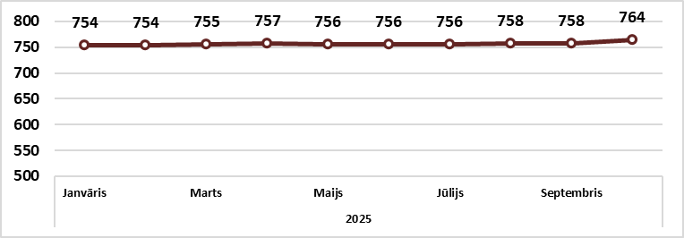

Avots: ARCO REAL ESTATE

